**Projektbericht**

**Software Engineering**

Team:

|  |  |
| --- | --- |
| 1. | Andreas Hilmer |
| 2. | Johannes Schäffer |
| 3. | Stephan Aures |



**Inhaltsverzeichnis**

Abstrakt 3

Szenario 1 (ohne Ihr Produkt): 3

Szenario 2 (mit Ihrem Produkt): 4

Folien 5

Produktidee 6

Managementvorlage 6

Projektauftrag 7

Umsetzbarkeit 8

Stakeholder-Analyse 9

Systemkontext 10

Anforderungen 11

Funktionale Anforderungen 11

Nichtfunktionale Anforderungen 12

Technische Anforderungen: 12

Ergonomische Anforderungen: 12

Anforderungen an die Dienstqualität: 12

Rechtliche Anforderungen: 12

Weitere Arten Nicht-funktionaler Anforderungen: 12

Abnahmekriterien 12

Risiken 13

Kano-Modell 14

Use Cases 15

Use-Case-Diagramm 15

Use-Case-Beschreibungen 16

Aktivitätsdiagramme 24

Zustandsdiagramme 25

Klassendiagramme 26

Sequenzdiagramme 27

Komponenten- und Verteilungsdiagramm 28

Komponentendiagramm 28

Verteilungsdiagramm 28

Fazit 29

# Abstrakt

In Betrieben die nach Zeichnung / 3D-Modell gefertigte Dreh-, Fräs, Biege oder Schweißteile benötigen, stellt die Beschaffung dieser einen hohen Zeit und Kostenaufwand dar. Insbesondere bei Einzelteilen und Kleinserien entstehen oft unnötig hohe Kosten für den einkaufenden Betrieb. Dies liegt zum einen daran, dass viele Mitarbeiter im Einkauf damit beschäftigt sind manuell Bauteile bei Fertigern anzufragen. Zum anderen fehlt den Einkäufern oft das Know-How welche Betriebe für die Entsprechenden Bauteile besonders gut geeignet sind. Das heißt welche Betriebe genau die Maschinen und Werkzeuge haben, um die gewünschten Teile möglichst effizient und Preiswert herzustellen. Das Ziel von MyParts ist die Vernetzung aller Einkäufer mit allen relevanten Fertigungsunternehmen über das MyParts Portal. Wir bringen somit Einkäufer von Fertigungsteilen und Fertigungsunternehmen näher zusammen und unterstützen kleine und mittelständische Fertigungsunternehmen bei der Digitalisierung. MyParts sorgt somit bei Einkaufenden Unternehmen zu einem erheblichen Kostenersparnis im Einkaufsprozess. Zudem können Fertigungsbetriebe durch die Vernetzung die Auslastung ihrer Maschinen genauer planen und auf ihren Fachbereich zugeschnittene Aufträge effizient ausführen. Es profitieren also beide Seiten an der Nutzung des MyParts Portals, sowohl die Einkaufenden Betriebe als auch die Fertigungsbetriebe.

## Szenario 1 (ohne Ihr Produkt):

Die Konstruktionsabteilung eines Einkaufenden Betriebs konstruiert ein Bauteil und stellt eine Zeichnung oder ein 3D-Modell zur Verfügung. Ein Mitarbeiter der Einkaufsabteilung analysiert das Bauteil und sucht im Archiv nach ähnlichen Bauteilen und wo diese angefragt wurden / zu welchem Preis die Bauteile gekauft wurden. Sollte der Einkäufer fündig werden und die damals angefragten Unternehmen existieren noch, wird er die Bauteile mit hoher Wahrscheinlichkeit wieder bei den gleichen Firmen Anfragen. Sollten noch keine ähnlichen Teile im Archiv zu finden sein muss der Einkäufer geeignete Betriebe suchen. Dies können Betriebe sein, die der Einkäufer aus seiner bisherigen Berufskarriere kennt, die ihm Kollegen empfehlen oder die er durch Recherche im Internet gefunden hat. Meist haben die Einkäufer die Vorgabe, dass sie mindestens drei Angebote einholen müssen. Der Austausch mit den möglichen Fertigungsbetrieben erfolgt meist mittels E-Mail. Sobald der Einkäufer drei Angebote bekommen hat entscheidet er anhand verschiedener Kriterien wie Preis, Lieferzeit, Reputation des Fertigungsunternehmens usw. , welches Angebot er annimmt. Er übermittelt dann per E-Mail dem Fertigungsunternehmen die Auftragszusage. Der Fertigungsbetrieb fertigt das Bauteil und liefert es aus.

## Szenario 2 (mit Ihrem Produkt):

Um das Produkt nutzen zu können muss zuerst eine Registrierung auf der MyParts Plattform erfolgen. Auf der übersichtlichen MyParts Website kann sich der Betreib schnell und unkompliziert registrieren. Er muss dazu alle relevanten Betriebsdaten angeben. Der User, der die Registrierung vornimmt ist der Company-Admin und kann weitere User für den Betrieb anlegen.

Nun zum Szenario nach der Registrierung:

Die Konstruktionsabteilung eines Einkaufenden Betriebs, der bei MyParts registriert ist, konstruiert ein Bauteil und stellt eine Zeichnung oder ein 3D-Modell zur Verfügung. Der Konstrukteur kann nun auf der MyParts Plattform auswählen, dass er einen Auftrag veröffentlichen will. Dazu muss er den Ausschreibeprozess durchlaufen, bei dem alle nötigen Daten von ihm Abgefragt werden. Während dem Prozess lädt er die Konstruktionsdaten hoch, macht angaben zur Lieferzeit und ob das Bauteil frei auf dem MyParts Marktplatz veröffentlicht werden soll oder ob sich MyParts um die Beschaffung des Bauteils kümmern soll.

Szenario 2.1 (Beschaffung durch MyParts): Der Auftrag wird nur an MyParts ausgeschrieben. Nachdem sich der einkaufende Betrieb bei einem Bauteil für diesen Weg entschieden hat, muss er nur noch warten bis ihm MyParts ein Angebot unterbreitet. Über das Angebot wird er per Mail und Notifications auf dem MyParts Portal informiert. Das Angebot kann nun per Klick abgelehnt oder angenommen werden. Bei dieser Option weiß der Betrieb nicht von welchem Fertigungsbetrieb der Auftrag ausgeführt wird. MyParts lässt den Auftrag von einem geeigneten Partnerbetreib fertigen und liefert es aus. Außerdem muss bei diesem Szenario der Fertigungsbetrieb nicht zwingend auf der MyParts Plattform registriert sein.

Szenario 2.2 (Freie Ausschreibung): Der Auftrag wird frei auf dem MyParts Marktplatz ausgeschrieben. Der Auftrag ist nun für alle bei MyParts registrierten Fertigungsunternehmen sichtbar. Die Fertigungsunternehmen können nun Angebote für den Auftrag abgeben. Die Angebote können nun per Klick abgelehnt oder angenommen werden. Sobald ein Angebot angenommen wurde verschwindet der Auftrag von dem MyParts Marktplatz. Der gewählte Fertigungsbetrieb fertigt das Bauteil und liefert es aus.

# Folien

Kurzfoliensatz (Pitch) mit Folien zur Problembeschreibung und dem Lösungsansatz



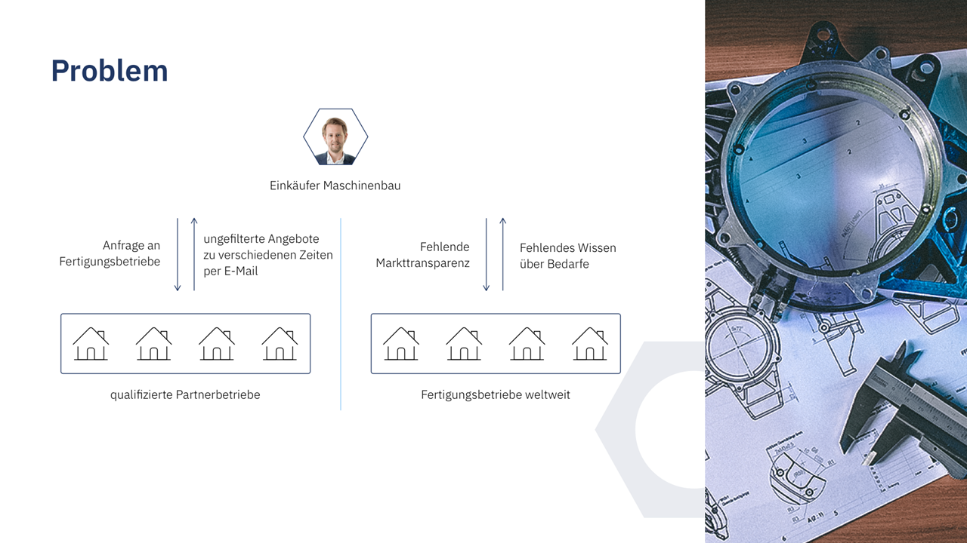

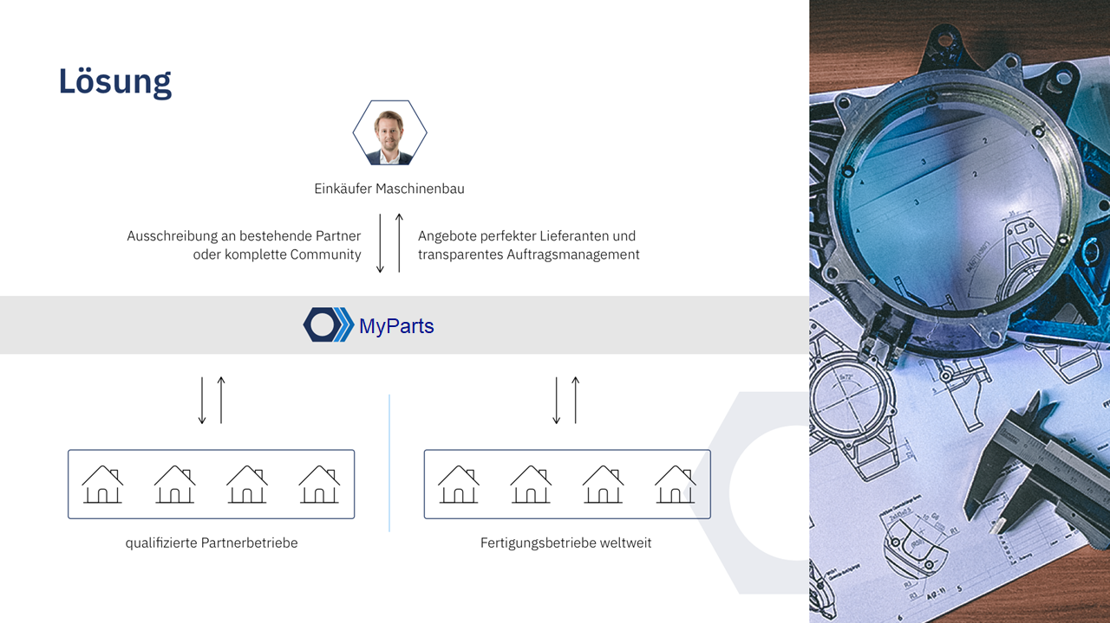

# Produktidee

**Name:** MyParts

**Vision:** Die komplette Vernetzung aller Einkäufer mit allen Fertigungsunternehmen über das MyParts Portal.

**Funktionen:**

* Registrierung
* User Management
* Aufträge erstellen
* Aufträge Veröffentlichen
* Angebote erstellen
* Auftragsabwicklung

**Vorteile für die Anwender:**

* Zeit und Kostenersparnis bei der Fertigungsteilebeschaffung
* Planbare Auslastung von Fertigungsbetrieben
* Vernetzung von Einkaufs- und Fertigungsbetrieben

**Zielgruppen:**

* Betrieben, welche Dreh-, Fräs, Biege oder Schweißteile benötigen Zielgruppe 2
* Fertigungsbetriebe

**Einschränkungen und Randbedingungen:**

* MyParts ist eine kaufmänisch/administrative Web-Anwendung
* Das System wird in einer Büroumgebung eingesetzt
* Der Betrieb der Plattform muss unbeaufsichtigt ablaufen.
* Eingesetzte Software auf der Zielmaschine: Client: Webbrowser (Die marktführenden 3 Webbrowser müssen unterstützt werden
* Hardwarevoraussetzungen: Client: PC, Bildschirm mit mindestens HD-Auflösung (1280 x 720)

# Managementvorlage

**Gründe für den Erfolg des Projekts und der Finanzierung:**

Für den Erfolg des Produktes sprichts, dass Deutschland ein Industrieland ist bei dem die Vernetzung von Einkaufenden Betrieben und Fertigungsunternehmen für eine effiziente und kostengünstige Produktion essenziell ist. Diese Vernetzung findet zum momentanen Zeitpunkt allerdings kaum statt. Es wird über E-Mail, Telefon oder Fax kommuniziert. Eine Digitalisierung in diesem Bereich ist unausweichlich. Bis jetzt dominiert noch kein Unternehmen den Markt zur Vernetzung von einkaufenden Betrieben und Fertigungsunternehmen. MyParts hat es sich zum Ziel gemacht diese Lücke zu schließen.

# Projektauftrag

MyParts, Die Zukunft der Fertigungsteilbeschaffung

Projektnummer: 0001

Projektmanager/in: Andreas Hilmer

Projektart: Studienprojekt

|  |  |
| --- | --- |
| **1) WO stehen wir? 🡪 Ausgangssituation und Projektkontext** | |
| **Ausgangssituation / Projektkontext:** | Erleichterung der Beschaffung von Fertigungsteilen für Einkaufende Betriebe im Maschinenbau |
| **Kundenanforderungen:** | Soziale Komponente, App für Smartphone |

|  |  |
| --- | --- |
| **2) WARUM? 🡪 Wirkungen, Nutzen und Strategierelevanz** | |
| **Wirkungen / Projektnutzen / Strategierelevanz:** | Das Ziel ist die komplette Vernetzung aller Einkäufer mit allen Fertigungsunternehmen über das MyParts Portal. |

|  |  |
| --- | --- |
| **3) WAS soll konkret erreicht werden? 🡪 Ziele und Inhalte** | |
| **Projektgesamtziel:** | Erarbeiten eines Projektberichtes. Das zu erarbeitende Projekt soll eine soziale Komponente besitzen. |
| **Teilziele 🡪** | **Messbare Ergebnisse** |
| **Projektbericht** | * Erfolgreiche Bewertung des Projektberichtes |
| **Nicht-Ziele /  Nicht-Inhalte:** | Programmierung und Ausführen des Projektes. |
| **Projektrisiken:** | * Rechtzeitige Abgabe des Projektberichtes bis 09.07.2020 * Zu wenig aktive Fertiger auf der Plattform * Vertrauen von Einkaufenden Unternehmen gewinnen * Bugs in App |
| **Gegenmaßnahmen:** | Werbefirma Beauftragen  24/7 Support aufbauen  Weitere Programmierer beschäftigen  Kostenlose Probeabos |

|  |  |  |  |
| --- | --- | --- | --- |
| **4) WER ist involviert? 🡪 Projektorganisation** | | | |
| **Projektleiter/in:** | Andreas Hilmer | **Projektauftraggeber/in:** | Prof. Carsten Kern |
| **Projektteammitglieder:** | Stephan Aures  Johanns Schäffer | **Projektlenkungs-ausschuss:**  **Ja**  **Nein** |  |
| **Sonstige Beteiligte:** | Weitere Studierende zur Bewertung des Projektberichtes. | | |

|  |  |
| --- | --- |
| **5) WIE können die Ziele erreicht werden? 🡪 Projektstruktur** | |
| **Teil-/Hauptaufgaben 🡪** | **Arbeitspakete** |
| Projektbericht | * Erstellen des Projektberichtes |
| Grundfunktionalität | * Grundfunktionalität implementieren |
| Benutzerinterface | * Erstellen des Benutzerinterfaces (UI) |
| Werben | * Werbefirma beauftragen |

|  |  |  |  |
| --- | --- | --- | --- |
| **6) Bis WANN? 🡪 Meilensteine und Termine** | | | |
| **Projektstart:** | 20.04.2020 | **Projektende:** | 09.06.2020 |
| **Projektstartereignis:** | Erste Vorlesung Software Engineering | **Projektendereignis:** | Abgabe des Projektberichtes |
| **Meilensteine:** | 1. Abgabe Projektbericht | | |

|  |  |  |
| --- | --- | --- |
| **7) WIEVIEL? 🡪 Projektbudget und Wirtschaftlichkeit** | | |
| **Personalaufwand:** | Andreas Hilmer, Johannes Schäffer, Stephan Aures, je 40h für Projektbericht und je 1000h für Programmierung | |
| **Summe Personalaufwand:** | 40h * 3Personen * 0€ = 0€  1000h * 3Personen * 20€ = 60000€ | |
| **Externe Aufwände:** | Server | 200€ / Monat |
|  | Datenbank | 50€ / Monat |
|  | Marketing | 2500€ |
| **Sonstige Ressourcen:** | drei Notebooks(3000€), Visual Studio Enterprise (3000€) | |
| **Gesamtaufwand / Projektbudget:** | **72000€** | |
| **Projekteinnahmen / Wirtschaftlichkeit:** | Einnahmen durch kostenpflichtige Abos für Premium-Einküfer und Fertigungsunternehmen. Einnahmen durch die Abwicklung von Aufträgen, die direkt an MyParts ausgeschrieben sind. | |
| **Folgekosten nach Beendigung des Projekts:** | Datenbanken, Server, Support und weiter Programmierer | |

|  |  |  |  |  |
| --- | --- | --- | --- | --- |
| **E. Projektkategorisierung** | **0** | **1** | **2** | **3** |
| strategische Bedeutung |  |  | **X** |  |
| Risikogehalt |  | **X** |  |  |
| Komplexitäts- / Schwierigkeitsgrad |  | **X** |  |  |
| Neuartigkeitsgrad |  |  | **X** |  |
| Termindruck |  |  | **X** |  |
| Klarheit über Projektziele / Kundenanforderungen |  |  |  | **X** |

# Umsetzbarkeit

|  |  |
| --- | --- |
| **Firma** | |
| **Attribute** | **Methoden** |
| CompanyId | Create() |
| Name | Delete() |
| Postcode | Update() |
| Street | ShowCompanyDetails() |

|  |  |
| --- | --- |
| **Benutzer** | |
| **Attribute** | **Methoden** |
| UserId | Create() |
| E-Mail | Delete() |
| Username | Update() |
| Password | Block() |
| State | ShowUserDetails() |
| Role |  |

|  |  |
| --- | --- |
| **Auftrag** | |
| **Attribute** | **Methoden** |
| JobId | Create() |
| State | Delete() |
| Name | Update() |
| QuoteDeadline | Publish() |
| DeliveryDeadline | Disable() |
| PartId | ShowJobDetails() |
| ProjectId |  |
| SupplierId - CompanyId |  |

|  |  |
| --- | --- |
| **File** | |
| **Attribute** | **Methoden** |
| FileId | Create() |
| FileType | Delete() |
| JobId | Update() |
| Name |  |
|  |  |

|  |  |
| --- | --- |
| **Angebot** | |
| **Attribute** | **Methoden** |
| OfferId | Create() |
| Price | Delete() |
| ExpirationDate | Update() |
| DeliveryDate | AcceptOffer() |
| JobId | DeclineOffer() |
| SupplierId - CompanyId | ShowOfferDetails() |
| State |  |

|  |  |
| --- | --- |
| **Feundesliste** | |
| **Attribute** | **Methoden** |
| ListId | requestFriendship() |
| ListOwnerCompanyId - CompanyId | AcceptFreindship() |
| OnListCompanyId - CompanyId | DeclineFriendship() |

|  |  |
| --- | --- |
| **Nachricht** | |
| **Attribute** | **Methoden** |
| MessageId | Send() |
| SenderId - UserId | Read() |
| ReceiverId - UserId | Delete() |
| IsRead |  |
|  |  |

|  |  |
| --- | --- |
| **Bewertung** | |
| **Attribute** | **Methoden** |
| RatingId | Rate() |
| Rating | Delete() |
| RatingCompanyId - CompanyId |  |
| RatedCompanyId- CompanyId |  |
|  |  |

|  |  |
| --- | --- |
| **Projekt** | |
| **Attribute** | **Methoden** |
| ProjectId | Create() |
| Name | Delete() |
| Description | Update() |
| CompanyId |  |
| PrijectManagerId- UserId |  |

|  |  |
| --- | --- |
| **Vertragspartner** | |
| **Attribute** | **Methoden** |
| TenantId | Create() |
| Name | Delete() |
| Postcode | Update() |
| Street |  |
| Licence |  |
| IBAN |  |

…

# Stakeholder-Analyse

|  |  |  |  |  |  |
| --- | --- | --- | --- | --- | --- |
| **Name/Rolle** | **Beschreibung** | **Kontakt** | **Wissensgebiet** | **Verfügbarkeit** | **Begründung** |
| Entwickler | Entwickeln  das Produkt | Max Chef  Tel: 040 - 55 55 78 09  Mail: chef@dpv.de | Software Entwicklung | 40% | Realisierung und  Umsetzung |
| Einkäufer | Ist Anwender der App |  |  | 10% | Systemanwender |
| Fertiger | Ist Anwender der App |  | Fertigung der  Benötigten Bauteile | 15% | Voraussetzung für  zufriedene Käufer |
| Werbeargentur | Werbung für  Das Prudukt | Musterwerbeargentur  Tel: 042 - 53 55 78 06  Mail: Werb@oth.de | Marktanalyse und  Vermarktung der App | 15% | Voraussetzung um  Fertiger und Käufer  Auf die Plattform zu  bekommen |
| Investoren | Rentabilität | Prof. Dr. Carsten Kern  Tel: 0815/23522  Mail: CK@oth.de | Projektumsetzung  Risikoeinschätzung | 5% | Entscheidung über Realisierung |

# Systemkontext

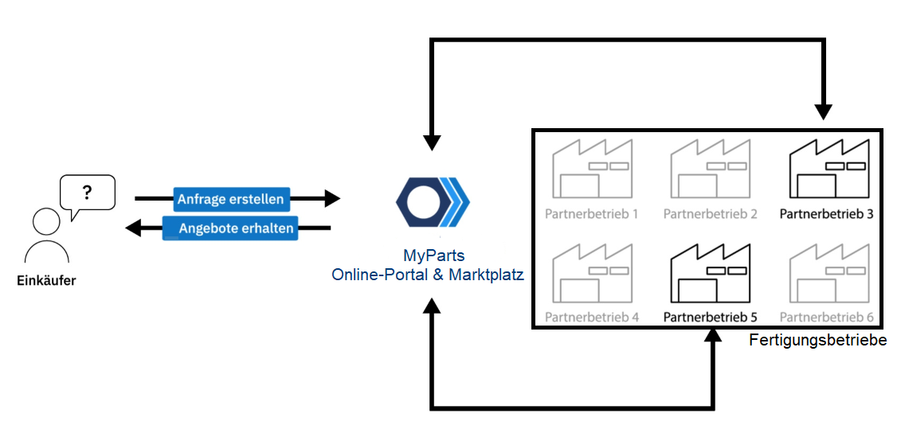

**Einkäufer:** Mitarbeiter in der Einkaufsabteilung von Betrieben, welche Bedarf an Fertigungsteilen haben. Im Kontext werden auch Einkaufsbetriebe Einkäufer genannt.

**Fertigungsbetrieb:** Betriebe welche Dreh-, Fräs, Biege oder Schweißteile Fertigen können.

**Online-Portal:** Webbasierte Plattform, die Informationen aus verschiedenen Quellen innerhalb einer Benutzeroberfläche sammelt. Bietet eine auf den jeweiligen Benutzer zugeschnittene User-Experience

**Marktplatz:** Bereich der MyParts Plattform in dem alle offenen Aufträge, welche entweder von Einkäufern oder MyParts selbst veröffentlicht wurden.

**Auftrag:** Eine Beschreibung, welche Aufgaben Dienstleistungen, der Einkäufer von einem Fertigungsbetrieb erledigt haben möchte. Enthält Zeichnungen, Stücklisten, Stückzahlen und Lieferfristen.

**Angebot**: Wenn ein Fertiger einen für sich passenden Auftrag gefunden hat, kann er darauf ein Angebot abgeben. Dieses Angebot enthält Preis und Lieferzeit. Ist der Einkäufer mit dem Angebot zufrieden kann er dieses akzeptieren und der Fertiger ist nun Vertraglich verpflichtet den Auftrag fristgerecht auszuführen.

**Kunde:** Sowohl Fertigungsbetriebe, als auch Einkaufsbetriebe, welche die bei MyParts registriert sind werden als Kunde bezeichnet

# Anforderungen

Informieren Sie sich in den bereitgestellten Dokumenten (Lasten- und Pflichtenheft auf G.R.I.P.S.) über die Form, funktionale und nichtfunktionale Anforderungen aufzunehmen und stellen Sie im Folgenden die Anforderungen für Ihr Projekt dar. Überarbeiten Sie evtl. vorherige Kapitel mit dem neuen Wissen.

## Funktionale Anforderungen

**Anforderung F10: Registrierung**

* Die Plattform muss Betrieben die Möglichkeiten bieten, sich über ein übersichtliches Onboarding auf der MyParts Plattform zu Registrieren
* Bei der Registrierung muss festgelegt werden, ob der Kunde sich als Einkäufer, Verkäufer oder beides registrieren will.

**Anforderung F20: UserManagement**

* Ein registrierter Betrieb muss die Möglichkeiten haben Userkontos für beispielsweise Mitarbeiter aus der Einkaufsabteilung/Fertigungsabteilung zu erstellen
* Diese Userkonten können verschiedene Berechtigungen haben. Es soll normale User sowie Firmen-Admins geben. Auch MyParts Mitarbeiter haben Accounts, welche eine Master-Berechtigung Besitzen.

**Anforderung F30: Auftragserstellung und Veröffentlichung**

* Die Plattform muss Einkäufern die Möglichkeit geben Aufträge zu veröffentlichen.
* In dem Auftrag müssen alle nötigen Details angegeben werden können, um den Auftrag ausführen zu können. (Zeichnungen, Stücklisten, Stückzahlen, Lieferfristen)
* Veröffentlichte Aufträge müssen editiert werden können.
* Aufträge müssen so lange vom Verkäufer gelöscht werden können, bis er ein Angebot auf den Antrag angenommen hat.
* Die Aufträge müssen sowohl frei am Marktplatz veröffentlicht werden können, als auch direkt an MyParts ausgeschrieben werden, sodass MyParts sich um die Erfüllung des Auftrags kümmert

**Anforderung F40: Angebote und Auftragsabwicklung**

* /F40/ (/LF40/) Die Plattform muss Fertigungsbetrieben ermöglichen Angebote auf die frei am Marktplatz veröffentlichten Aufträge abzugeben.
* /F41/ (/LF41/) Einkäufer müssen dann die Möglichkeit haben Angebote anzunehmen oder abzulehnen
* /F42/ Solange ein Angebot noch nicht angenommen wurde muss es vom Ersteller des Angebots kostenfrei zurückgezogen werden können.
* /F43/ Nach der Annahme eines Angebots ist eine Stornierung des Auftrags von beiden Seiten nur noch durch die Bezahlung von Stornierungsgebühren möglich.

**Anforderung F50: Interaktion zwischen Benutzern**

* Firmen müssen sich befreunden können
* User müssen Nachrichten austauschen können

**Anforderung F60: Speicherung von Daten**

* Die Plattform Speichert alle Schritte von der Erstellung eines Angebotes über die Veröffentlichung, Angebote bis hin zur Auftragsabgebe, um den Verlauf eines Auftrags nachvollziehen zu können.
* Das System muss folgende Kundendaten (maximal

50.000) permanent speichern: Kunden-Nr., Name, Adresse, Kommunikationsdaten, Geburtsdatum, Funktion, Umsatz, Kurzmitteilung, Notizen, Info-Material, Kunde seit.

* Das System muss folgende Firmendaten (maximal 10.000) permanent speichern, wenn ein Kunde zu einer Firma gehört: Firmenkurzname, Firmenname, Adresse, Kommunikationsdaten, Ansprechpartner, Abteilung, Geburtsdatum, Funktion des Ansprechpartners, Kurzmitteilung, Notizen, Umsatz, Kunde seit.
* Auf Verlangen eines Users müssen alle Benutzerbezogenen Daten innerhalb von 14 Tagen komplett aus dem System entfernt werden.

## Nichtfunktionale Anforderungen

Überlegen und formulieren Sie nichtfunktionale Anforderungen aus den folgenden und weiteren Gruppen von nichtfunktionalen Anforderungen (s. Pflichtenheft und Volere-Template auf G.R.I.P.S.).

### Technische Anforderungen:

NF-T10: Absturzsicherheit

NF-T20: Verwendung einer SQL Datenbank

NF-T30: Backend Programmierung in DotNET Core

NF-T40: Frontend Programmierung mit Vue.JS

…

### Ergonomische Anforderungen:

NF-E10: Benutzerfreundliche Bedienung

NF-E20: Übersichtliches User-Onboarding

NF-E30: Die Benutzerführung erfolgt in Deutsch

NF-E40: Keine Werbung auf der Plattform

### Anforderungen an die Dienstqualität:

NF-D10: Das System muss jede Anfrage des Benutzers innerhalb von 3 Sekunden beantworten

NF-D20: Das System muss sehr gut auf hohe Benutzerzahlen Skalierbar sein

NF-D30: Das System muss 100 Anfragen/ Sekunde bearbeiten können.

NF-D30: Die Web-App soll >99% zu Geschäftszeiten von 07:00 – 18:00 verfügbar sein

### Rechtliche Anforderungen:

NF-R10: Einhaltung des Datenschutzes

NF-R20: Rechtliche Absicherung bei Verträgen

NF-R30: Nutzer müssen Volljährig sein

NF-R40: Nutzer müssen die Allgemeinen Geschäftsbedingungen akzeptieren

## Abnahmekriterien

A10: Gültiges Abnahmeszenario: Erfolgreiches User-Onboarding für jeweils Fertigungsbetrieb und Einkaufsbetrieb. Veröffentlichen eines Auftrags durch einen Fertigungsbetrieb auf dem Marktplatz. Angebot auf den Auftrag durch den Fertigungsbetreib. Annahme des Angebots durch den Einkäufer.

# Risiken

LRI 10: Erstes große Projekt für alle Beteiligten

LRI 20: Falsche Einschätzung der Kosten

LRI 20: Falsche Einschätzung der Entwicklungszeit

LRI 30: Software ist nicht Benutzerfreundlich

LRI 40: Kundenerwartungen werden nicht erfüllt

# Kano-Modell

Integrieren Sie hier das aus der Vorlesung bekannte Kano-Modell mit Inhalten bezogen auf Ihr Produkt. Füllen Sie dazu die nachstehende Tabelle aus (zur Not mit fiktiven Inhalten) und ergänzen Sie evtl. Zeilen, falls zu wenig Platz vorhanden sein sollte.

|  |  |  |  |  |  |  |
| --- | --- | --- | --- | --- | --- | --- |
| **Kundenaussage** | **Anforderung** | **Kate-gorie** | **Zufrie-denheit** | **Erfüllungs-grad** | **Aufwand**  **Nutzen** | **Prio** |
|  |  |  |  |  | ichtragenatur.de - das Magazin Alles für Ihr nachhaltiges ... |  |
|  |  |  |  |  |  |  |
|  |  |  |  |  | ichtragenatur.de - das Magazin Alles für Ihr nachhaltiges ... |  |
|  |  |  |  |  |  |  |
|  |  |  |  |  |  |  |
|  |  |  |  |  |  |  |
|  |  |  |  |  |  |  |

# Use Cases

Leiten Sie als Motivation für dieses Kapitel zunächst mit einer kurzen Beschreibung ein, wofür Use Cases und Use-Case-Beschreibungen in einem Softwareprojekt gut/notwendig/ hilfreich sind.

## Use-Case-Diagramm

Fügen Sie hier Ihr Use-Case-Diagramm ein und beschreiben Sie essentielle Stellen mit eige-nen Worten.

***Autor:*** *Name des Autors*

## Use-Case-Beschreibungen

|  |  |  |  |  |
| --- | --- | --- | --- | --- |
| **Use-Case-Beschreibung 1** | | | | |
| **Name** |  | | | |
| **Kurzbeschreibung** |  | | | |
| **Akteure** |  | | | |
| **Auslöser** |  | | | |
| **Eingehende Daten** |  | | | |
| **Vorbedingungen** |  | | | |
| **Nachbedingungen, Ergebnis** |  | | | |
| **Essentielle Schritte** |  | | | |
| **Alternativ-szenarien** |  | | | |
| **Offene Punkte** |  | | | |
| **Änderungshistorie** | Wann | Wer | Neuer Status | Was |
| **Sonstiges, Anmerkungen** |  | | | |

***Autor:*** *Name des Autors*

|  |  |  |  |  |
| --- | --- | --- | --- | --- |
| **Use-Case-Beschreibung 2** | | | | |
| **Name** |  | | | |
| **Kurzbeschreibung** |  | | | |
| **Akteure** |  | | | |
| **Auslöser** |  | | | |
| **Eingehende Daten** |  | | | |
| **Vorbedingungen** |  | | | |
| **Nachbedingungen, Ergebnis** |  | | | |
| **Essentielle Schritte** |  | | | |
| **Alternativ-szenarien** |  | | | |
| **Offene Punkte** |  | | | |
| **Änderungshistorie** | Wann | Wer | Neuer Status | Was |
| **Sonstiges, Anmerkungen** |  | | | |

***Autor:*** *Name des Autors*

|  |  |  |  |  |
| --- | --- | --- | --- | --- |
| **Use-Case-Beschreibung 3** | | | | |
| **Name** |  | | | |
| **Kurzbeschreibung** |  | | | |
| **Akteure** |  | | | |
| **Auslöser** |  | | | |
| **Eingehende Daten** |  | | | |
| **Vorbedingungen** |  | | | |
| **Nachbedingungen, Ergebnis** |  | | | |
| **Essentielle Schritte** |  | | | |
| **Alternativ-szenarien** |  | | | |
| **Offene Punkte** |  | | | |
| **Änderungshistorie** | Wann | Wer | Neuer Status | Was |
| **Sonstiges, Anmerkungen** |  | | | |

***Autor:*** *Name des Autors*

|  |  |  |  |  |
| --- | --- | --- | --- | --- |
| **Use-Case-Beschreibung 4** | | | | |
| **Name** |  | | | |
| **Kurzbeschreibung** |  | | | |
| **Akteure** |  | | | |
| **Auslöser** |  | | | |
| **Eingehende Daten** |  | | | |
| **Vorbedingungen** |  | | | |
| **Nachbedingungen, Ergebnis** |  | | | |
| **Essentielle Schritte** |  | | | |
| **Alternativ-szenarien** |  | | | |
| **Offene Punkte** |  | | | |
| **Änderungshistorie** | Wann | Wer | Neuer Status | Was |
| **Sonstiges, Anmerkungen** |  | | | |

***Autor:*** *Name des Autors*

|  |  |  |  |  |
| --- | --- | --- | --- | --- |
| **Use-Case-Beschreibung 5** | | | | |
| **Name** |  | | | |
| **Kurzbeschreibung** |  | | | |
| **Akteure** |  | | | |
| **Auslöser** |  | | | |
| **Eingehende Daten** |  | | | |
| **Vorbedingungen** |  | | | |
| **Nachbedingungen, Ergebnis** |  | | | |
| **Essentielle Schritte** |  | | | |
| **Alternativ-szenarien** |  | | | |
| **Offene Punkte** |  | | | |
| **Änderungshistorie** | Wann | Wer | Neuer Status | Was |
| **Sonstiges, Anmerkungen** |  | | | |

***Autor:*** *Name des Autors*

|  |  |  |  |  |
| --- | --- | --- | --- | --- |
| **Use-Case-Beschreibung 6** | | | | |
| **Name** |  | | | |
| **Kurzbeschreibung** |  | | | |
| **Akteure** |  | | | |
| **Auslöser** |  | | | |
| **Eingehende Daten** |  | | | |
| **Vorbedingungen** |  | | | |
| **Nachbedingungen, Ergebnis** |  | | | |
| **Essentielle Schritte** |  | | | |
| **Alternativ-szenarien** |  | | | |
| **Offene Punkte** |  | | | |
| **Änderungshistorie** | Wann | Wer | Neuer Status | Was |
| **Sonstiges, Anmerkungen** |  | | | |

***Autor:*** *Name des Autors*

|  |  |  |  |  |
| --- | --- | --- | --- | --- |
| **Use-Case-Beschreibung 7** | | | | |
| **Name** |  | | | |
| **Kurzbeschreibung** |  | | | |
| **Akteure** |  | | | |
| **Auslöser** |  | | | |
| **Eingehende Daten** |  | | | |
| **Vorbedingungen** |  | | | |
| **Nachbedingungen, Ergebnis** |  | | | |
| **Essentielle Schritte** |  | | | |
| **Alternativ-szenarien** |  | | | |
| **Offene Punkte** |  | | | |
| **Änderungshistorie** | Wann | Wer | Neuer Status | Was |
| **Sonstiges, Anmerkungen** |  | | | |

***Autor:*** *Schuller Christian*

|  |  |  |  |  |
| --- | --- | --- | --- | --- |
| **Use-Case-Beschreibung 8** | | | | |
| **Name** |  | | | |
| **Kurzbeschreibung** |  | | | |
| **Akteure** |  | | | |
| **Auslöser** |  | | | |
| **Eingehende Daten** |  | | | |
| **Vorbedingungen** |  | | | |
| **Nachbedingungen, Ergebnis** |  | | | |
| **Essentielle Schritte** |  | | | |
| **Alternativ-szenarien** |  | | | |
| **Offene Punkte** |  | | | |
| **Änderungshistorie** | Wann | Wer | Neuer Status | Was |
| **Sonstiges, Anmerkungen** |  | | | |

***Autor:*** *Name des Autors*

# Aktivitätsdiagramme

Leiten Sie als Motivation für dieses Kapitel zunächst mit einer kurzen Beschreibung ein, wofür Aktivitätsdiagramme in einem Softwareprojekt gut/notwendig/ hilfreich sind.

Fügen Sie hier die alle geforderten UML-Aktivitätsdiagramme inkl. des jeweiligen Diagramm-namens und des Autors ein. Beschreiben Sie Diagramme oder essentielle Stellen in Diagram-men mit eigenen Worten, sofern dies Zusammenhänge oder Modellierungsentscheidungen klarer macht.

*Name des Diagramms*

***Autor:*** *Name des Autors*

*Name des Diagramms*

***Autor:*** *Name des Autors*

*Name des Diagramms*

***Autor:*** *Name des Autors*

*Name des Diagramms*

***Autor:*** *Name des Autors*

*Name des Diagramms*

***Autor:*** *Name des Autors*

*Name des Diagramms*

***Autor:*** *Name des Autors*

*Name des Diagramms*

***Autor:*** *Name des Autors*

*Name des Diagramms*

***Autor:*** *Name des Autors*

*Name des Diagramms*

***Autor:*** *Name des Autors*

# Zustandsdiagramme

Leiten Sie als Motivation für dieses Kapitel zunächst mit einer kurzen Beschreibung ein, wofür Zustandsdiagramme in einem Softwareprojekt gut/notwendig/ hilfreich sind.

Fügen Sie hier die geforderten UML-Zustandsdiagramme inkl. des jeweiligen Diagramm-namens und des Autors ein. Beschreiben Sie Diagramme oder essentielle Stellen in Diagram-men mit eigenen Worten, sofern dies Zusammenhänge oder Modellierungsentscheidungen klarer macht.

*Name des Diagramms*

***Autor:*** *Name des Autors*

*Name des Diagramms*

***Autor:*** *Name des Autors*

*Name des Diagramms*

***Autor:*** *Name des Autors*

*Name des Diagramms*

***Autor:*** *Name des Autors*

# Klassendiagramme

Leiten Sie als Motivation für dieses Kapitel zunächst mit einer kurzen Beschreibung ein, wofür Klassendiagramme in einem Softwareprojekt gut/notwendig/ hilfreich sind.

Fügen Sie hier die geforderten UML-Klassendiagramme inkl. des jeweiligen Autors ein. Beschreiben Sie Diagramme oder essentielle Stellen in Diagram-men mit eigenen Worten, sofern dies Zusammenhänge oder Modellierungsentscheidungen klarer macht.

Integrieren Sie am Ende ein in der Gruppe gemeinsam überarbeitetes Klassendiagramm und beschreiben Sie texttuell die wichtigen Veränderungen, die in die finale Version eingeflossen sind.

***Autor:*** *Name des Autors*

***Autor:*** *Name des Autors*

***Autor:*** *Name des Autors*

***Autor:*** *Name des Autors*

*Gemeinsam überarbeitetes  
Klassendiagramm*

# Sequenzdiagramme

Leiten Sie als Motivation für dieses Kapitel zunächst mit einer kurzen Beschreibung ein, wofür Sequenzdiagramme in einem Softwareprojekt gut/notwendig/ hilfreich sind.

Fügen Sie hier die geforderten UML-Zustandsdiagramme inkl. des jeweiligen Diagramm-namens und des Autors ein. Beschreiben Sie Diagramme oder essentielle Stellen in Diagram-men mit eigenen Worten, sofern dies Zusammenhänge oder Modellierungsentscheidungen klarer macht.

*Name des Diagramms*

***Autor:*** *Name des Autors*

*Name des Diagramms*

***Autor:*** *Name des Autors*

*Name des Diagramms*

***Autor:*** *Name des Autors*

*Name des Diagramms*

***Autor:*** *Name des Autors*

# Komponenten- und Verteilungsdiagramm

Leiten Sie als Motivation für dieses Kapitel zunächst mit einer kurzen Beschreibung ein, wofür Komponentendiagramme und Verteilungsdiagramme in einem Softwareprojekt gut/notwendig/ hilfreich sind.

Fügen Sie hier das geforderte UML-Komponenten- und das UML-Verteilungsdiagramm ein. Beschreiben Sie Diagramme oder essentielle Stellen in Diagrammen mit eigenen Worten, sofern dies Zusammenhänge oder Modellierungsentscheidungen klarer macht.

## Komponentendiagramm

## Verteilungsdiagramm

# Fazit

Geben Sie hier auf mindestens einer halben Seite ein Fazit, das das Potenzial Ihres Produktes retrospektiv beschreibt und in welcher Art und Weise das Produkt in einer künftigen Version erweitert werden könnte (was neue Anforderungen an das Produkt sein könnten, die in der nächsten Iteration umgesetzt werden könnten).